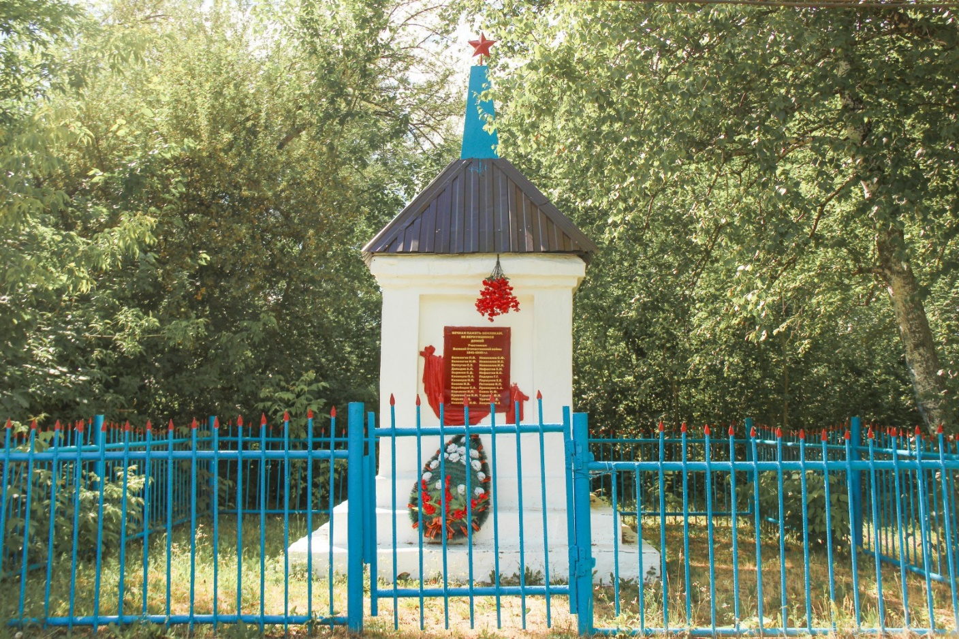

**п. Ключевской, ул. Советская**

Обелиск участникам Великой Отечественной войны. Адрес:  п. Ключевской, ул. Советская. Год создания;  1969 год. Автор: Неизвестен.

Список фамилий героев войны, увековеченных на мемориальной доске:

1.      Белоногов Петр Васильевич

2.      Белоногов Иван Филиппович

3.      Ветлугин Степан Егорович

4.      Давыдов Александр Петрович

5.      Зырянов Семен Дмитриевич

6.      Казанцев Павел Афонасьевич

7.      Казанцев Николай Павлович

8.      Козлов Иосиф Васильевич

9.      Коробицин Семен Андреевич

10.    Корякин Иван Иванович

11.    Кривоногов Иван Михайлович

12.    Марьин Афонасий Дмитриевич

13.    Новоселов Иван Федорович

14.    Новоселов Иосиф Степанович

15.    Новоселов Иван Иосифович

16.    Нифонтов В.С.

17.    Падерин Геннадий Григорьевич

18.    Паршуков Е.Е.

19.    Потоптаев Иван Петрович

20.    Прожерин А.А.

21.    Савин Михаил Федорович

22.    Турыгин Федор Иванович

23.    Удачин М.Д.

24.    Хохряков Иван Емельянович